臺南市北區文元國民小學111學年度書包減重成果表

班級:二年六班

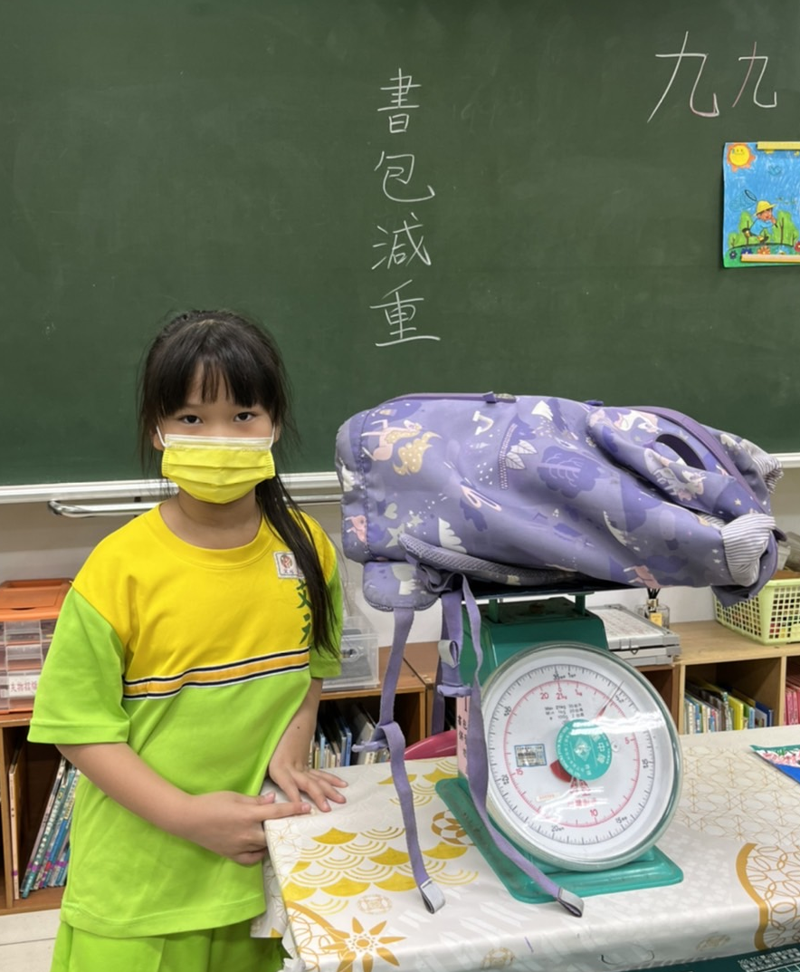
書包重量約5公斤!書本有點多!
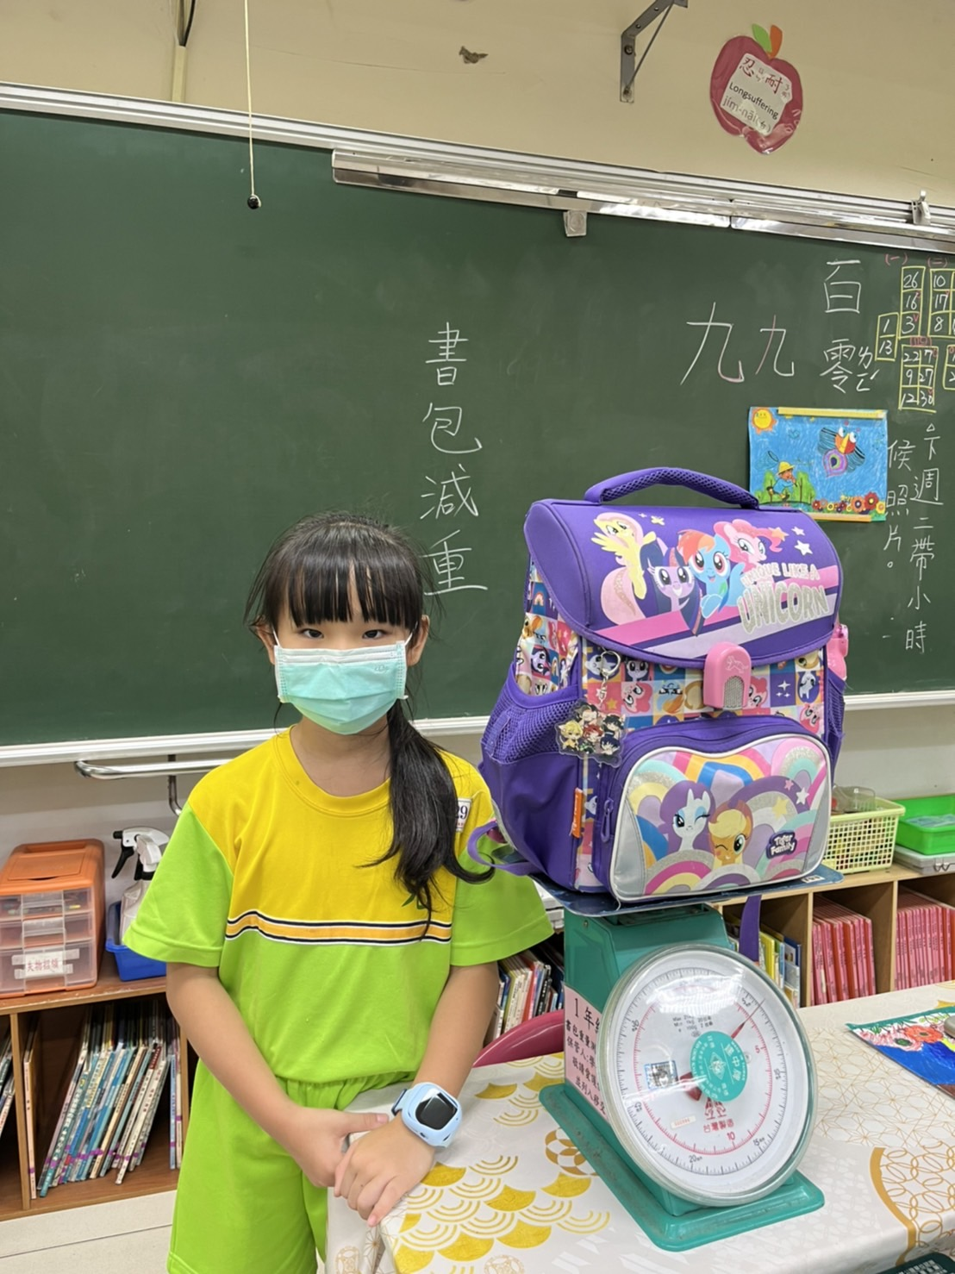
我的書包重約5公斤多，東西可以再精簡呵！

